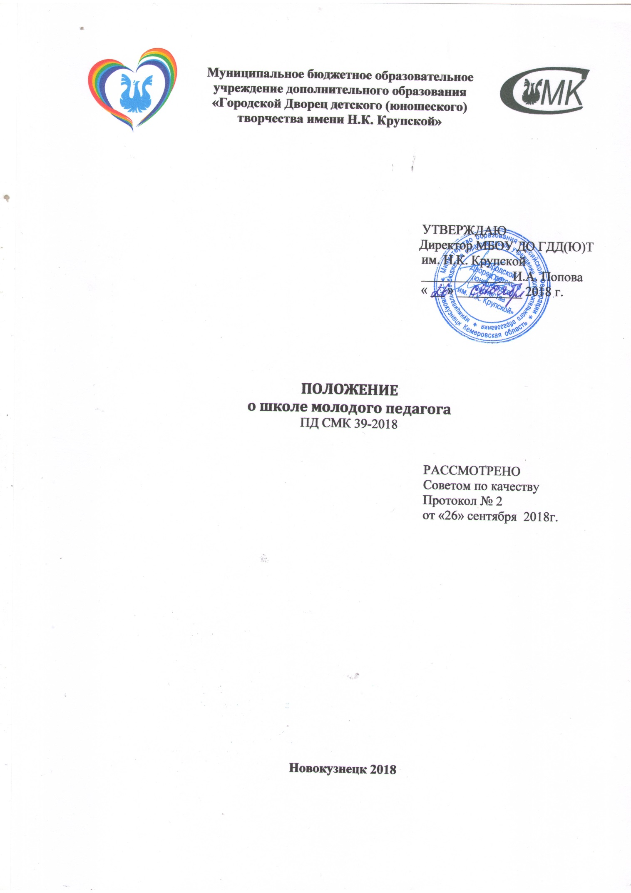
СОДЕРЖАНИЕ

1.ОБЩИЕ ПОЛОЖЕНИЯ 3
2.НОРМАТИВНОЕ ОБЕСПЕЧЕНИЕ 3
3.ОПРЕДЕЛЕНИЯ И СОКРАЩЕНИЯ 3
4. ЦЕЛЬ И ЗАДАЧИ 4
5. ОРГАНИЗАЦИЯ ДЕЯТЕЛЬНОСТИ 4
6.ПРАВА И ОБЯЗАННОСТИ 5
7. ДОКУМЕНТАЦИЯ ШКОЛЫ МОЛОДОГО ПЕДАГОГА 6
ИНФОРМАЦИОННЫЙ ЛИСТ 7
ЛИСТ ВНЕСЕНИЯ ИЗМЕНЕНИЙ 8

ОБЩИЕ ПОЛОЖЕНИЯ
1.1. Настоящее Положение регламентирует деятельность «Школы молодого педагога» (далее ШМП), которая создаётся для работы с молодыми специалистами и начинающими педагогами со стажем работы до 5 лет.
1.2. ШМП является общественным профессиональным объединением педагогов Дворца творчества.
1.3. ШМП действует в соответствии с законодательством Российской Федерации, в том числе с Федеральным законом РФ «Об образовании в Российской Федерации» № 273-ФЗ (статья 47), Уставом Учреждения, решением методического совета, приказами директора Учреждения, настоящим Положением.

2.НОРМАТИВНОЕ ОБЕСПЕЧЕНИЕ
- Закон Российской Федерации от 29.12.2012 № 273-ФЗ «Об образовании в Российской Федерации».
- Распоряжение Правительства Российской Федерации от 04.09.2014 № 1726-р «Об утверждении Концепции развития дополнительного образования детей».
- Приказ Минпросвещения России от 09.11.2018 N 196 "Об утверждении Порядка организации и осуществления образовательной деятельности по дополнительным общеобразовательным программам" (Зарегистрировано в Минюсте России 29.11.2018 N 52831).
- Национальный стандарт РФ ГОСТ Р ИСО 9001-2015 Системы менеджмента качества. Требования.
- Санитарно-эпидемиологические требования к устройству, содержанию и организации режима работы образовательных организаций дополнительного образования детей СанПиН 2.4.4. 3172-14.
- Устав МБОУ ДО «Городской Дворец детского (юношеского) творчества им. Н.К. Крупской».

3.ОПРЕДЕЛЕНИЯ И СОКРАЩЕНИЯ
- Положение – локальный акт, устанавливающий порядок образования, структуру, компетенцию, функции, права и обязанности организаций, структурных подразделений, коллегиальных органов;
- Дворец творчества – сокращенное название муниципального бюджетного образовательного учреждения дополнительного образования «Городской Дворец детского (юношеского) творчества им. Н.К. Крупской».
- Профессиональная адаптация - это процесс вхождения человека в профессию и гармонизация взаимодействий его с профессиональной средой.
- Молодой специалист – работник, который получил начальное, среднее или высшее профессиональное образование, и впервые поступил на работу по полученной специальности.
- Корпоративная культура – совокупность моделей поведения, которые приобретены организацией в процессе адаптации к внешней среде и внутренней интеграции, показавших свою эффективность и разделяемых большинством членов организации.

4. ЦЕЛЬ И ЗАДАЧИ
4.1.Целью работы ШМП является профессиональная адаптация молодых специалистов и начинающих педагогов, приобщение их к нормам корпоративной культуры Дворца творчества.
4.2. Основными задачами ШМП являются:
- обеспечить методическое и психологическое сопровождение процесса профессиональной адаптации молодых специалистов и начинающих педагогов во Дворце творчества;
- активизировать сотрудничество и взаимодействие между молодыми специалистами, начинающими педагогами и педагогами-наставниками;
- оказать помощь в освоении базовых основ профессии педагога дополнительного образования;
- содействовать удовлетворению потребности молодых педагогов в непрерывном образовании и оказание им помощи в преодолении профессиональных и психологических затруднений;
- оказывать методическую и практическую помощь молодым педагогам в освоении современных методов и технологий в соответствии с приоритетными направлениями развития образования, программой развития Дворца творчества;
- обеспечить привлечение молодых и вновь прибывших педагогов для участия в мероприятиях и событиях Дворца творчества.

5. ОРГАНИЗАЦИЯ ДЕЯТЕЛЬНОСТИ
5.1. В состав ШМП включаются:
- молодые специалисты, имеющие стаж работы до 5 лет;
- начинающие педагоги, без педагогического образования или не работавшие в системе дополнительного образования и имеющие стаж работы до 5 лет.
5.2. Руководство работой ШМП осуществляет методист по профессиональной адаптации молодых специалистов. Руководитель ШМП назначается приказом директора, является членом методического совета учреждения.
5.3. Состав ШМП на учебный год утверждается приказом директора по представлению специалиста по кадрам, руководителей структурных подразделений Дворца творчества.
5.4. План работы ШМП составляется в сентябре на основе результатов анкетирования молодых специалистов и вновь прибывших педагогов, выявляющего профессиональные затруднения и дефициты.
5.5. Периодичность занятий ШМП - 1 раз в месяц согласно плану.
5.6. ШМП организует следующие виды деятельности:
- теоретические и практические занятия с использованием активных и интерактивных форм обучения взрослых;
- исследования, направленные на профессионально-личностное развитие, выявление их профессиональных затруднений;
- взаимопосещение занятий и мероприятий, их анализ и самоанализ;
- практическая работа по созданию учебно-дидактических материалов, оформлению документации педагога дополнительного образования;
- работа с педагогами-наставниками.
5.7. Содержание занятий и мероприятий ШМП:
- организация образовательного процесса во Дворце творчества;
- организация деятельности детского творческого коллектива;
- нормативно-правовая база деятельности педагога дополнительного образования;
- особенности ведения документации по должности педагога дополнительного образования;
- современное занятие в организации дополнительного образования;
- основы организации культурно-досугового мероприятия;
- корпоративная культура и профессиональная этика педагога дополнительного образования;
- финансово-экономическая грамотность педагога дополнительного образования;
- анализ и самоанализ учебного занятия и досугового мероприятия;
- диагностика результатов освоения дополнительной общеобразовательной программы;
- организация промежуточной и итоговой аттестации учащихся;
- современные методы и технологии обучения, в том числе применение элементов электронного обучения;
- особенности обучения одаренных детей;
- воспитание и социализация учащихся в организации дополнительного образования;
- формирование социальной активности учащихся.
5.8. Формы работы ШПМ: теоретические и практические занятия, мастер-классы, творческие мастерские, круглые столы, консультации, тренинги, семинары, встречи с профессионалами, деловые игры, экскурсии, занятия с элементами электронного обучения и др.

6.ПРАВА И ОБЯЗАННОСТИ
Молодые педагоги имеют право:
• вносить предложения в план работы ШМП и предложения по совершенствованию деятельности ШМП;
• получать индивидуальные консультации по интересующим вопросам;
- посещать открытые учебные занятия и мероприятия.
Молодые педагоги ШМП обязаны:
• регулярно посещать занятия в ШМП;
• выполнять задания, рекомендации в полном объеме;

7. ДОКУМЕНТАЦИЯ ШКОЛЫ МОЛОДОГО ПЕДАГОГА

- Положение о ШМП.
- Приказ о работе ШМП на учебный год.
- План работы ШМП на учебный год.
- Список слушателей ШМП.
- Разработки занятий, мероприятий, методические материалы.
- Отчет о работе ШМП за учебный год.

ИНФОРМАЦИОННЫЙ ЛИСТ

1 Разработано
Должность | ФИО | Подпись | Дата
Методист | Хатова З.А.

2 КОНСУЛЬТАНТЫ

Должность | ФИО | Подпись | Дата

3 СОГЛАСОВАНО

Должность | ФИО | Подпись | Дата
Заместитель директора по УВР | Рубен П.Н.

4 введенО в действие утверждение директора __________________________
Основание: рассмотрение на Совете по качеству _____________________

5 СПИСОК РАССЫЛКИ

Контрольные экземпляры документа:
- Заместитель директора по УВР

Учтенные копии документа: методический отдел

ЛИСТ ВНЕСЕНИЯ ИЗМЕНЕНИЙ

Номер изменения | Номер и дата распорядительного документа о внесении изменений в ПСП | Дата получения документа об изменениях / внесения изменений | Уполномоченный по качеству структурного подразделения / лицо, вносящее изменения в ПСП
 |  |  | ФИО | Подпись

